Cuando el fascismo se cuela en el templo: fe, LGTBI y Catecismo
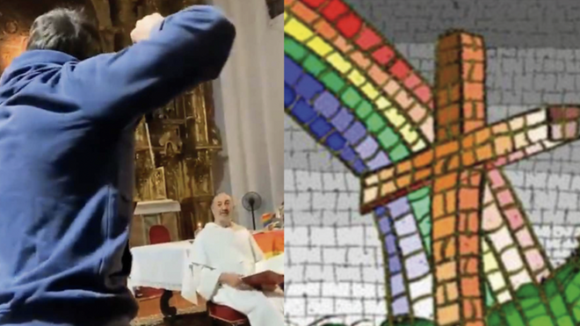
El fascismo se cuela en un templo de Sevilla

"No fue un estallido aislado: días antes este joven ya había había pedido celebrar una misa por los falangistas muertos durante la guerra civil, con el rechazo de la comunidad dominica por su contenido político"
"El Catecismo sirve para recordar lo esencial: la dignidad de las personas LGTBI. El n. 2358 no deja lugar a dobles lecturas: 'Deben ser acogidos con respeto, compasión y delicadeza… y se evitará todo signo de discriminación injusta'"
"Festinger lo describió en su teoría de la disonancia cognitiva: cuando una persona sostiene creencias que chocan con la realidad, suele preferir justificar lo injustificable antes que revisar sus ideas"
"Fray Francisco Javier Rodríguez no hizo 'política': hizo Evangelio y Catecismo, tal como están escritos (2358-2359). Ojalá su gesto contagie a pastores y fieles: abrir puertas, sanar heridas, proteger la dignidad de todos"
23.11.2025 | Luis Miguel Romo Castañeda, doctorando en Historia y Arqueología (UCM)
Hace unos días, en la iglesia sevillana de Santa María la Real, una eucaristía pensada para acoger a personas LGTBI quedó rota cuando un joven ultra, miembro de la organización Orate, irrumpió gritando en mitad del rito. No fue un estallido aislado: días antes este joven ya había había pedido celebrar una misa por los falangistas muertos durante la guerra civil, con el rechazo de la comunidad dominica por su contenido político. Así, un espacio preparado para ser refugio terminó convertido en un vídeo viral.
Si revisamos una por una las frases de este joven, basta un mínimo de lógica para ver que todo su discurso está construido sobre la nada. Empieza arremetiendo con un «Sois una panda de traidores» -falacia ad hominem, ataque a la persona/organización sin tocar las ideas-. Acto seguido apunta al sacerdote: «el primero eres tú, que acoges el pecado» -falacia del envenenamiento del pozo, desacreditar al interlocutor para invalidar de entrada cualquier réplica-. Luego retuerce la expresión «acogéis al pecado» -falacia del equívoco, confundir acoger personas con aprobar conductas-; y salta enseguida al extremo: «en vez de convertirlos los mantenéis en el pecado» -falacia del falso dilema, solo ofrece expulsar o consentir, ocultando la vía real del acompañamiento-. A continuación, intenta escudarse en la doctrina: «desacatáis lo que dice el catecismo que condena la homosexualidad» -falacia del hombre de paja, caricaturiza la enseñanza confundiendo lo que se dice de los actos con lo que se dice de las personas-. Después suelta un «estáis desvirtuando el mensaje de Cristo» -falacia non sequitur, conclusión sin conexión lógica con lo anterior-; y dramatiza aún más con «estáis vendidos al diablo» -falacia de apelación al miedo, etiqueta extrema sin evidencia-. Finalmente, cierra con «estáis vendidos por 30 monedas» -falacia de falsa analogía, compara la situación con Judas sin proporción-.
Y si la lógica sirve para desarmar los gritos, el Catecismo sirve para recordar: la dignidad de las personas LGTBI. El n. 2358 no deja lugar a dobles lecturas: «Deben ser acogidos con respeto, compasión y delicadeza… y se evitará todo signo de discriminación injusta». Es difícil imaginar una declaración más clara. Basta leerla despacio para que se derrumbe, de raíz, cualquier intento de convertir la Iglesia en una frontera. Porque ahí está la clave: donde algunos manipulan las palabras para confundir “acoger” con “aprobar”, el Catecismo distingue con precisión. El 2357 habla de actos; pero el 2358-2359 hablan de personas, de su camino, de su derecho a un acompañamiento real que nunca empieza por la sospecha, sino por el abrazo. Y eso vale para todos los bautizados. Repito: para todos. La orientación no es un motivo para ser señalado: es un motivo para recibir un cuidado más atento, no menos.
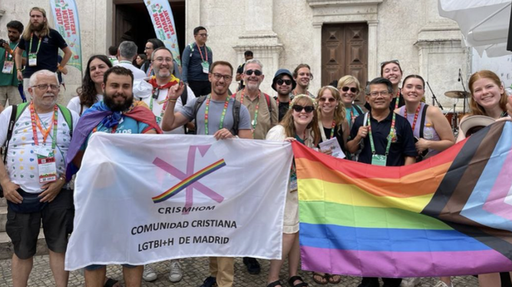
CRISMHOM

Comunidad cristiana Crismhom
Si de verdad queremos “defender lo sagrado”, lo primero es cuidar a la persona que tenemos delante. Como dijo nuestro amado Francisco: «Prefiero una Iglesia herida, accidentada y manchada por salir a la calle, antes que una Iglesia enferma por el encierro». El ultrismo religioso presume de firmeza, pero suena hueco. Puro fariseísmo: pulir el cáliz por fuera y olvidar el vino de dentro. Revestirse de palabras como “pureza” o “defensa” mientras se levantan trincheras en medio del templo. Convertir la casa del Padre en un campo de batalla, y dejar a personas reales sangrando a la puerta. Lo sagrado no se protege excluyendo, sino acompañando. No se defiende atacando, sino sanando. Y cada vez que personas así usan el Evangelio como arma en lugar de como consuelo, no defienden la fe: la deforman.
El franquismo -esa ideología que muchos de estos deformadores siguen venerando- es quizá el mejor ejemplo de lo que ocurre cuando el cristianismo se manipula. Se construyó sobre la violencia, la represalia y el miedo, en contradicción con las Sagradas Escrituras: «bienaventurados los mansos, los que trabajan por la paz» (Mt 5, 1-12). Promovió una política del odio, robando niños y humillando hasta límites insospechados al adversario, justo donde Cristo pide amar a los enemigos y orar por quienes persiguen (Mt 5,44). Aplastó al diferente -por ideas, orientación sexual o filiación política- mediante cárceles y campos de concentración, negando la igual dignidad de toda persona: «a mí me lo hicisteis» (Mt 25,40). Coartó conciencias y estableció un confesionalismo en contra de la libertad religiosa que la Iglesia afirma en Dignitatis humanae. Exigió obediencia ciega al caudillo y a su poder, cuando la fe cristiana insiste en lo contrario: «hay que obedecer a Dios antes que a los hombres» (Hch 5,29). Elevó la nación a ídolo, sofocando el universalismo del Evangelio: «no hay judío ni griego… todos sois uno en Cristo» (Ga 3,28). Y sostuvo todo ello con un aparato de propaganda y silencios calculados que negó la verdad y la reparación a las víctimas, pese al mandato apostólico: «Desechad la mentira y hablad la verdad» (Ef 4,25).
Con este historial a la vista: ¿cómo puede alguien proclamarse cristiano mientras admira a quien colaboró con el nazismo, persiguió a inocentes y pisoteó, una por una, las enseñanzas de Jesús?¿En qué posición quedan quienes hablan de “manipulación histórica y moral” para criticar el proyecto del Valle de Cuelgamuros mientras defienden un legado construido precisamente sobre esas manipulaciones?
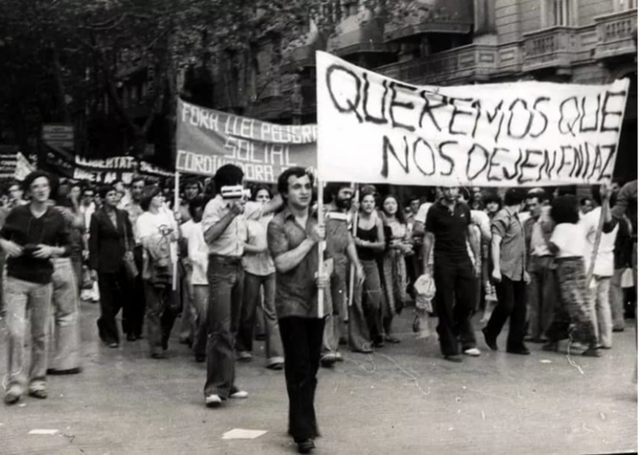
Primera manifestación LGTBI en España
Todo este asunto, además de filosófico y teológico, también es psicológico. Festingerlo describe en su teoría de la disonancia cognitiva: cuando una persona sostiene creencias que chocan con la realidad, suele preferir justificar lo injustificable antes que revisar sus ideas. Por eso algunos insisten en que “acoger es aprobar”, o en que una bandera LGTBI es “política” pero una bandera nacional no: no buscan verdad, buscan aliviar la tensión de su contradicción interna.
"No lo relativicemos: no es el Evangelio lo que defienden"
Haidt añade otra clave con su teoría de los fundamentos morales: hay quienes absolutizan la “pureza” por encima de la compasión. Y cuando esos fundamentos se distorsionan, el Evangelio se vuelve un sistema de control; se defiende el símbolo antes que a la persona. Y Tajfel muestra cómo funciona la identidad grupal amenazada: cuando un grupo siente que su “territorio moral” está en riesgo responde con agresividad. Así que: no lo relativicemos: no es el Evangelio lo que defienden, sino un sentimiento de pertenencia que confunden con la fe.
"Festinger: 'cuando una persona sostiene creencias que chocan con la realidad, suele preferir justificar lo injustificable antes que revisar sus ideas. Por eso algunos insisten en que 'acoger es aprobar'"
Fray Francisco Javier Rodríguez no hizo “política”: hizo Catecismo, tal como está escrito (2358-2359). Y ojalá su gesto contagie a pastores y fieles: proteger la dignidad de todos. Frente a quienes usan el poder para humillar, y frente a quienes callan ante esos abusos, el camino es el suyo: valentía, caridad y fidelidad sin dobleces. Si la Iglesia quiere seguir el camino sinodal, tiene que empezar por aquí. Porque un templo solo vuelve a ser hogar cuando nadie teme sentarse en la primera fila; cuando el que llega con heridas encuentra escucha; cuando el que piensa distinto recibe compasión, no sospecha.
Lo dice León XIV: «El mal no prevalecerá». Que no prevalezca tampoco en nosotros: ni en nuestro trato, ni en nuestras palabras, ni en nuestra fe. Porque cuando la Iglesia elige cuidar, cuando abre los brazos, cuando deja de temer al diferente y lo abraza… quizá por un instante, solo por un instante, el mundo se parece al Reino.
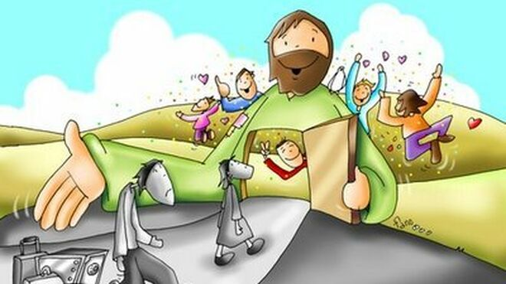
https://www.religiondigital.org/opinion/fascismo-cuela-templo-LGTBI-Catecismo_0_2836216379.html?utm_source=newsletter&utm_medium=email&utm_campaign=cuando_el_fascismo_se_cuela_en_el_templo_fe_lgtbi_y_catecismo&utm_term=2025-11-24

